TWDJZP-04电机装配工技能实训装置
一、概述
TWDJZP-04电机装配工技能实训装置是以劳动和社会保障部和中国就业培训技术指导中心编写的《国家职业资格培训教程——常用电机装配工》(中级)为指导依据，为推动常用电机装配工职业培训和职业技能鉴定的开展而研制的实训装置。
TWDJZP-04电机装配工技能实训装置内容包括电机装配工职业基础知识、工艺准备、加工与装配、检测工作等方面的知识和技能，适合高职、高专、中等职业院校开设的相关专业的教学与技能实训。同时该实训装置还可作为技工学校、职教中心、职业资格鉴定站进行技能实训与技能鉴定的考核装置。
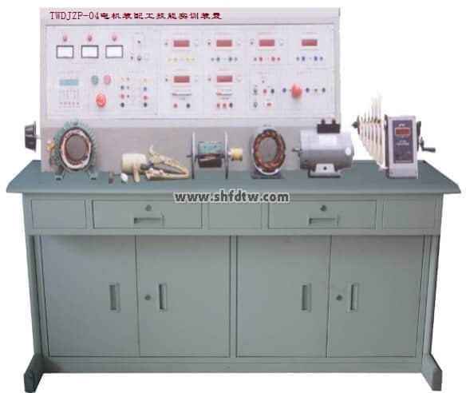
二、产品特点
1、控制屏采用实训台结构，将测量仪器固定于控制屏上
2、该实训装置配备相应的电机装配工具及仪器
3、实训装置按照模块化的方式，进行技能训练和理论知识的深化
4、本实训装置具有良好的自身保护体系，为实现开放性实训室提供了优良的实训设备
5、具有漏电压、漏电流保护装置、超量称保护装置及过流保护装置，安全符合国家标准
三、技术条件
1、输入电压：三相四线制380V±10％50Hz
2、工作环境：环境温度范围为-10℃—+40℃相对湿度<85％（25℃）海拔<4000m
3、装置容量：<3kVA
4、外形尺寸：1290mm×700mm×1275mm。
5、重量：100kg
四、装置技术说明
1、控制屏及实训桌
实验桌为铁质喷塑结构，桌面附有防静电绝缘橡胶垫保护操作台，设有四个万向轮，电源控制屏主控面板材料为铝质喷塑工艺，屏身为铁质双层亚光密纹喷塑结构。
2、主控功能板
（1）三相交流电源：三相四线电源输入，经漏电保护器和总开关，由接触器通过起、停按钮进行操作，并设有急停控制按钮。
（2）控制屏面板上装有指针式模拟表三只，用于监测三相输入电源每两相之间线电压。
（3）定时器兼报警记录仪（服务管理器），平时作为时钟使用，具有设定时间、定时报警、切断电源等功能；还可以自动记录由于接线或操作错误所造成的漏电告警、仪表超量程告警总次数,为学生的考核提供一个统一的评定标准。
（4）三相可调交流电源，通过3kVA三相同轴自耦调压器进行调压，输出0－450V／5A
（5）直流电源部分：30V/1A可调直流稳压电源，带有短路保护功能。
3、测量仪表
1、直流数字电压表（1只）：测量范围0-200V，分200mV、2V、20V、200V四档，直键开关切换，三位半数显，输入阻抗为10MΩ，精度为0.5级，具有超量程报警、指示及切断总电源等功能。
2、直流数字电流表（1只）：测量范围0-2000mA，分20mA、200mA、2000mA三档，直键开关切换。三位半数显，精度0.5级，具有超量程报警、指示、切断总电源等功能。
3、交流数字电压表（1只）：测量范围0-500V，量程自动判断、自动切换，精度0.5级，三位半数显。
4、交流数字电流表（3只）：测量范围0-5A，量程自动判断、自动切换，精度0.5级，三位半数显，具有超量程告警、指示及切断总电源功能。
5、手摇电子计数绕线机：可以精确数显0－9999匝数，计数精确、读数方便。
4、实训电机
（1）未浸漆的三相鼠笼异步电动机：额定功率1.1kW，电压380V(Y接法)，转速1400r/min。
（2）未浸漆的他励直流电动机额定功率350W，电压220V，转速1500r/min
（3）未浸漆的同步电机额定功率120W，电压380V(Y接法)，转速1500r/min
5、用户自购的仪器：
（1）短路测试仪
（2）烘箱、浸漆槽
（3）振动测试仪
（4）测匝
6、制作设备、电机等配备
（1）拆、装等金工工具一套：拉马、活动扳手、橡皮锤或木锤、划线板、压线板、弯头剪刀、螺丝刀、錾子、尖嘴钳、塞尺、剥线钳、烙铁等。
（2）绕线装置一套：电机绕线模、绕线轴、绕线架、压线架等。
7、实训导线及配件
采用高可靠护套结构手枪插连接线（不存在任何触电的可能），里面采用无氧铜抽丝多股线，达到超软目的，外包丁晴聚氯乙烯绝缘层，具有柔软、耐压高、强度大、防硬化、韧性好等优点，插头采用实芯铜质件外套铍轻铜弹片，接触优良。
五、实训项目
（一）异步电机的装配
1、异步电机绕组的嵌线和接线
（1）同心式绕组嵌线
（2）链式绕组嵌线
（3）交叉链式绕组嵌线
（4）短矩双层叠绕组嵌线
（5）双层波绕组嵌线
（6）双层同心绕组嵌线
2、绝缘浸渍处
3、异步电机的定子装配
4、异步电机的转子装配
5、异步电机的总装配
6、机组轴线的校调
7、电机的机械检查
8、绕组的检查
（1）绕组外观和几何尺寸的检查
（2）直流电阻的检测
（3）三相绕组电流平衡试验
（4）耐电压试验
（二）同步电机的装配
1、凸极同步电机定子装配
2、同步电机定子绕组嵌线
3、凸极同步电机转子装配
4、凸极同步电机转子绕组嵌线
5、凸极同步电机的总装配
6、同步电机的机械检查
7、绕组的检查
（1）绕组外观和几何尺寸的检查
（2）耐电压试验
（3）三相绕组电流平衡试验
（三）直流电机装配
1、直流电机定子装配
2、直流电机定子绕组绕制
3、直流电机电枢装配
4、直流电机电枢绕组嵌线
5、直流电机的总装配
6、直流电机的机械检查
7、绕组的检查
（1）绕组外观和几何尺寸的检查
（2）直流电枢绕组的检查
（3）耐电压试验

